**江苏贸促周讯**

2024年第7期

（总第253期）

江苏省贸促会发展研究部 2024年2月21日

目录CONTENTS ——————————————内部资料 免费赠阅

**• 全球市场资讯 • ‧‧‧‧‧‧‧‧‧‧‧‧‧‧‧‧‧‧‧‧‧‧‧‧‧‧‧‧‧‧‧‧‧‧‧‧‧‧‧‧‧‧‧‧‧‧‧‧‧‧‧‧‧‧‧‧‧‧‧‧‧‧‧‧‧‧‧‧‧‧‧‧‧‧‧‧‧‧‧‧‧‧‧‧‧‧‧‧‧‧‧‧‧‧‧‧‧‧‧‧‧‧‧**

**2月 9日（周五）就业、美债、降息，对银行危机的担忧 / 01**

**2月10日（周六）美国赤字与国债，百事可乐与通胀 / 03**

**2月11日（周日）第58届“超级碗”开幕 / 05**

**2月13日（周二）美债成本惊人，印度经济增长 / 07**

**2月14日（周三）美国1月通胀强劲，降息预期延后 /09**

**2月15日（周四）新能源产业，阿根廷通胀，巴菲特持股/ 11**

**2月16日（周五）美国零售销售看淡，中小企业信心走弱/ 14**

**• 江苏贸促动态 • ‧‧‧‧‧‧‧‧‧‧‧‧‧‧‧‧‧‧‧‧‧‧‧‧‧‧‧‧‧‧‧‧‧‧‧‧‧‧‧‧‧‧‧‧‧‧‧‧‧‧‧‧‧‧‧‧‧‧‧‧‧‧‧‧‧‧‧‧‧‧‧‧‧‧‧‧‧‧‧‧‧‧‧‧‧‧‧‧‧‧‧‧‧‧‧‧‧‧‧‧‧‧‧**

**江苏贸促服务龙年新春不停歇 / 16**

**近百家苏州企业，出海“抢订单”！ / 16**

**春节假期镇江市贸促会出证认证服务“不打烊” / 17**

**全球市场资讯**

**2月9日（周五）**

**就业、美债、降息，对银行危机的担忧**

**一、就业、美债和基准利率**

2月8日（周四），美国劳工部公布，上周初请失业金人数21.8万人，预期22万人，前值22.4万人，表明劳动力市场依然强劲，因此美联储应会在更长时间内保持限制性政策。

同日，美国财政部250亿美元的30年期美债标售，拍卖结果显示，美国国内需求疲软，海外需求良好。

美国财政部在4月之前有较大规模的国债标售计划，因此需要将美债收益率维持在一定的高位，以吸引海外买家。美债收益率与基准利率具有联动关系，这在另一方面也佐证了，美联储难以在4月前降息。

目前市场对3月降息的押注已经降至19%，低于一周前的53%，对5月降息的押注升至64%。

**二、对银行危机的担忧显现**

纽约社区银行NYCB的股价再度下跌。

商业地产贷款业务较重的一些地区银行，股价也出现跟跌，引发了市场对更广泛银行业危机的担忧。

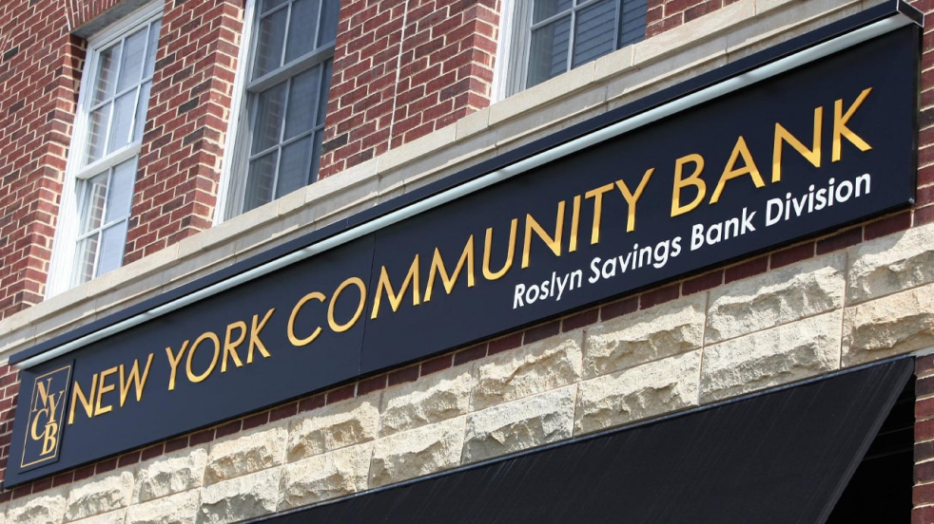

穆迪已将NYCB的信用等级下调为“垃圾”级，穆迪表示，该行正面临“财务、风险管理和公司治理的挑战”，如果情况恶化，它可能会进一步下调该银行的评级。

尽管地区银行们正在拨备更多准备金，以应对商业地产危机，但市场担心，它们还是会对“商业地产信贷拨备不足”；另一方面，为了吸收商业地产未来的可能损失，当这些地区银行（中小银行）不得不计提更多的拨备时，也意味着盈利将减少，这将对银行的运营产生负面影响。

对于市场的担忧，美国财政部部长耶伦出言安抚：虽然商业地产方面的损失令人担忧，但美国监管机构正与银行密切合作，努力确保银行有足够的贷款损失准备金来应对潜在的损失，并通过合理的股息政策来确保银行的稳定性以抵御风险。

耶伦总结说，尽管一些机构会因这个问题承受很大压力，但我相信这是可以控制的。

**2月10日（周六）**

**美国赤字与国债，百事可乐与通胀**

**一、美国赤字和国债规模**

近日，美国国会预算办公室（CBO）警告称，受利率上升的影响，未来10年，美国预算赤字将飙升近三分之二，从1.6万亿美元增至2.6万亿美元。10年内，美国政府债务的利息支出，将占赤字增量的约四分之三。

|  |  |
| --- | --- |
|  |  |
| （图释：美国联邦政府财政赤字  的变化情况） | （图释：红色柱为CBO预测，美国国债的利息支出占GDP的比重） |

华尔街显得非常淡定，甚至有机构笑称，“CBO的警告不算坏消息，它只是确认了我们都知道的情况。既然最差的预期已经有了，之后所有的工作都是成绩。”

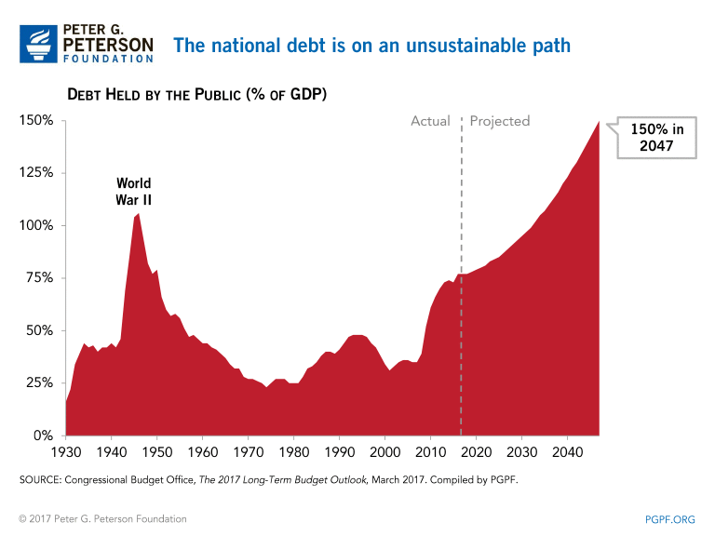

（图释：除美联储以外的公众部门，包括个人、企业、机构和外国政府等持有美国国债务，占美国GDP的比重）

百事公司（PepsiCo）在2023年第四季度的财报中披露，美国市场的销售额和收入均有所下降，低于市场预期。该公司CEO表示，通胀导致的消费者可支配收入下降，将抑制业务增长。受此消息影响，股价下跌。

**二、德国通货膨胀率下降**

2月9日是（周五），德国联邦统计局公布了德国一月份的通胀数据终值。数据显示，1月份的CPI同比为2.9%，为2021年6月以来的最低值。通胀率的下降使人们对欧洲央行将很快降息产生希望，市场开始押注4月份降息。

但欧洲央行董事会成员、德国经济学家伊莎贝尔‧施纳贝尔（Isabel Schnabel）警告说，央行必须保持耐心，因为通胀率可能会再次飙升。地缘政治风险，如胡塞武装对红海集装箱船的袭击，正在扰乱供应链，并可能对全球市场价格产生连锁反应。

**2月11日（周日）**

**第58届“超级碗”开幕**

第58届“超级碗“（Super Bowl LVIII），将于当地时间11日（周日）晚，在内华达州拉斯维加斯的阿莱金特体育场（见图）举行。

|  |  |
| --- | --- |
|  | “超级碗”是美国橄榄球联盟（NFL）的冠军赛，也是美国最大的年度体育盛事之一。本届冠军赛，是堪萨斯城酋长队对阵旧金山49人队。超级碗吸引了大量的观众，成为美国体育文化的重要组成部分。 |

超级碗的中场秀被中国网友戏称为“美国春晚”，最初是由大学的行进乐队（Marching Band）在中场休息时间进行表演，从1991年起开始邀请大牌明星和音乐家进行演出，形成15分钟左右的“超级碗中场秀”。

1993年，著名歌手迈克尔·杰克逊在超级碗中场秀的表演轰动全球，从而令超级碗中场秀成为美国流行文化的年度盛典之一。时长也由最开始的15分钟左右，发展至今日的30分钟。超级碗中场秀成为了当红歌手的里程埤——能上超级碗的中场秀，就如同在中国登上春晚的舞台。

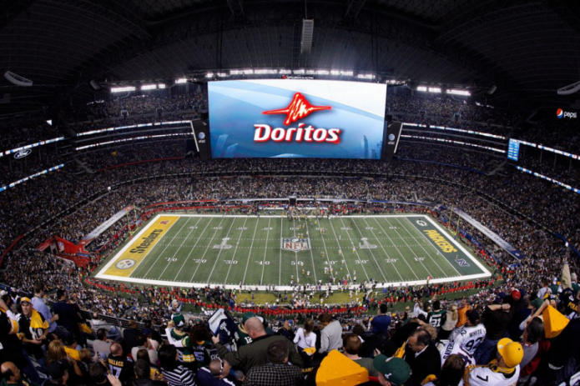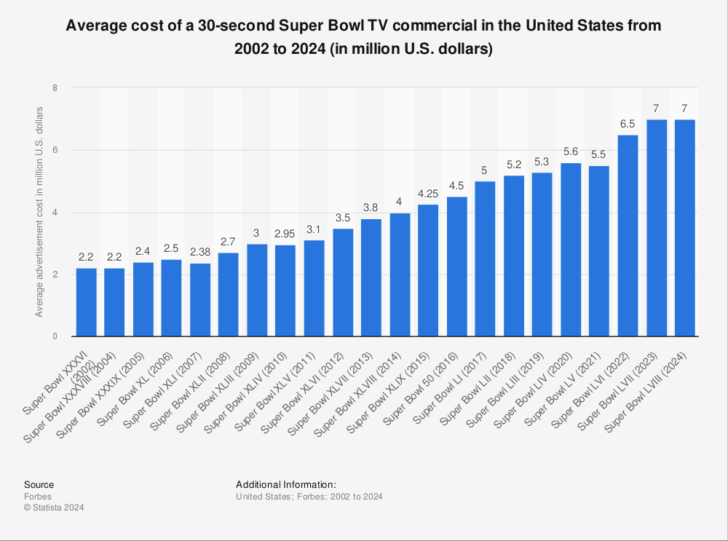

“超级碗”不仅是一场全球体育和流行音乐盛事，也是备受关注的年度商业盛宴。分布在比赛不同时段的广告时间被众多国际品牌追捧，它们斥重金购买“超级碗”广告时长，推出精心打造的新制广告。每个品牌的广告时长（广告以30秒为单位计价，价格见图）、创意突破、市场回响等，都会成为市场营销和广告设计领域的分析案例。

拉斯维加斯成为体育中心的时间并不长，但发展神速。2018年，美国最高法院解除了对体育博彩的联邦禁令。之前，作为博彩之都，拉斯维加斯与体育赛事一直没什么联系；禁令解除之后，职业球队开始向拉斯迁移。

2018年当年，拉斯引来了女子篮球联赛（WNBA）的球队Aces；2020年，拉斯成为美国橄榄球联盟（NFL）的一支球队——Raiders的主场；2023年，拉斯还举办了一场一级方程式（F1）大奖赛。此外，拉斯维加斯还拥有一支顶级冰球队，并有可能很快增加棒球和男子篮球队。

拉斯维加斯不仅是博彩之都，也有望成为美国的体育之都。

**2月13日（周二）**

**美债成本惊人，印度经济增长**

**一、美债、利息、利率**

2月12日（周一），美国财政部公布了2024财年前4个月（2023年10月1日至2024年1月31日）的预算赤字。

数据显示，四个月的赤字达到5320亿美元，同比增长16%。期内国债利息支出为3570亿美元，同比增长37%，超过了国防支出。按此速度推算，2024财年仅国债利息的支出，就要超过1万亿美元，而2024财年全年的联邦财政预算收入也才5万亿美元。

目前的高利率，推高了债务成本，加大了美国财政的负担，必将进一步导致国债规模的扩张。从财政部的立场出发，希望立即降息；但从美联储的角度看，迫切性还没那么强。

周一美联储理事鲍曼发表讲话：美联储在抗击通胀方面仍面临许多风险，现在预测何时降息以及降息幅度为时过早，不认为在近期降息是合适的。

近期美联储官员们发表的言论都开始偏鹰，努力淡化短期内降息的预期。原因是美国劳动力市场依然火热、家庭支出仍然强劲，如果急于降息，很可能会重蹈1980年代初的覆辙——降息太早，让通胀再度飙升。

**二、印度经济增长**

2月12日（周一），印度公布通胀和制造业数据。1月份的年通胀率从12月份的5.7%降至5.1%的三个月低点。根据“标普全球”（S&P Global）编制的指数，印度1月份的制造业产出创下了四个月来的新高。

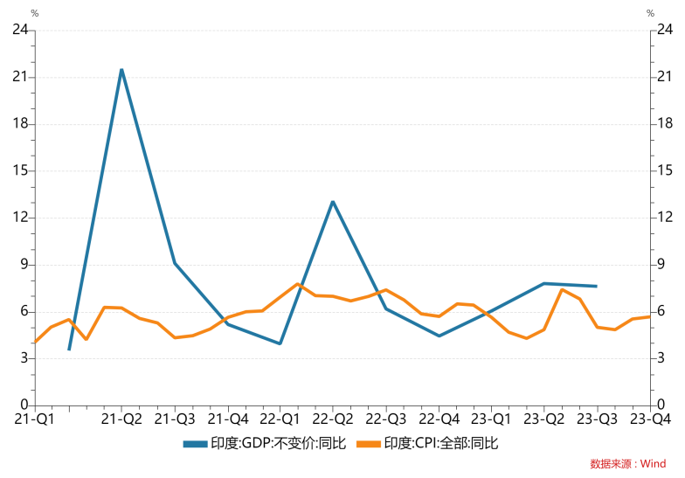

印度今年仍将是全球增长最快的大型经济体。印度财长称，经济增长应给国民带来希望。

目前印度经济的主要问题有：城市经济中，正规就业岗位的创造仍然不足。农村经济疲软，农业工人的工资停滞不前，极端天气导致农作物减产，土地所有者的收入减少。

|  |  |
| --- | --- |
| 五分之三的印度人生活在农村，改善农村经济是执政党（印度人民党）的重要工作目标。印度“2024-2025年政府预算”中，大幅增加了农村发展部的资金。 | （20240213）印度农村经济－2 |

**2月14日（周三）**

**美国1月通胀强劲，降息预期延后**

2月13日（周二），美国劳工统计局公布上月通货膨胀数据。

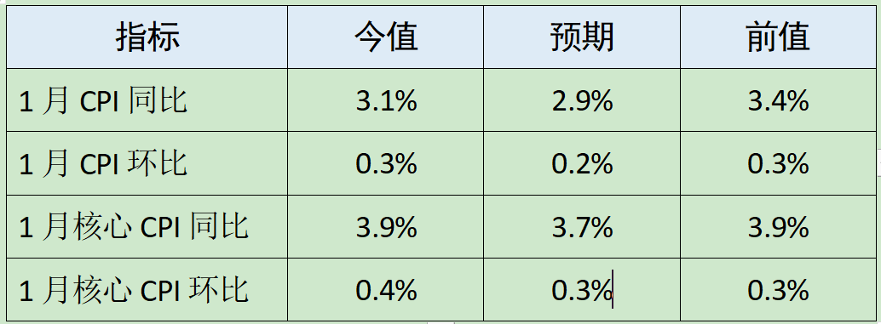

1月CPI同比增长3.1%，未能如市场所期望的下降到3%之下，住房租金是引发通胀上升的主要因素之一，服务成本和食品成本也保持坚挺。1月核心CPI同比增长3.9%，也高于预期（见表格）。

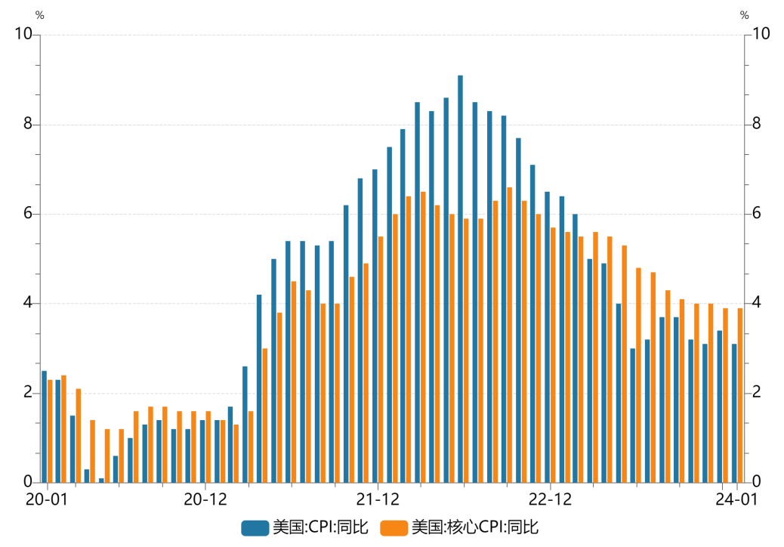

1月CPI数据超预期，引发对利率走势的重新定价，美股全线下跌，当日三大股指都跌超1%，美元指数和美债收益率短线走高。

在计算1月CPI数据时，美国劳工统计局采用了新的权重，将住房（租金）占比上升，新车和二手车占比下降，这能在一定程度上解释了为何1月CPI数据强于预期。

目前，市场已将3月降息的可能性排除，对5月降息押注为五五开。在CPI数据公布之前，今年FOMC票委、亚特兰大联储主席博斯蒂克表示：对今年通胀轨迹的看法是颠簸而缓慢的，降息会在今年夏季的某个时候出现。

（注：美联储每年一般召开8次“联邦公开市场委员会”（Federal Open Market Committee，简称FOMC）会议，审议当前的经济状况、通胀水平、就业数据和其他相关指标，以及全球经济环境等因素。就是否需要调整利率水平、采取其他货币政策工具等问题进行讨论和决策，因此也被称为“议息会议”或“利率会议”。

FOMC由12位成员组成，其中7位是美联储的理事（含正副主席），5位是12个地区联邦储备银行行长。这12人参加FOMC会议，并拥有对会议决策的投票权，所以被称为“**票委**”。

在12位地区联储银行的行长中，纽约储备银行行长与美联储理事一样，是FOMC的固定成员，其他4席按照轮值制度轮流担当。）

**2月15日（周四）**

**新能源产业，阿根廷通胀，巴菲特持股**

**一、全球可再生能源发电能力仍需高速增长，相关产业增长可期**

本周，各国能源部长齐聚巴黎，参加国际能源署（IEA，International Energy Agency）的年度聚会。该机构成立于1974年，今年正好是50周年。IEA成立，旨在确保能源进口国的石油供应安全，现在却在为全球经济摆脱化石能源而努力。

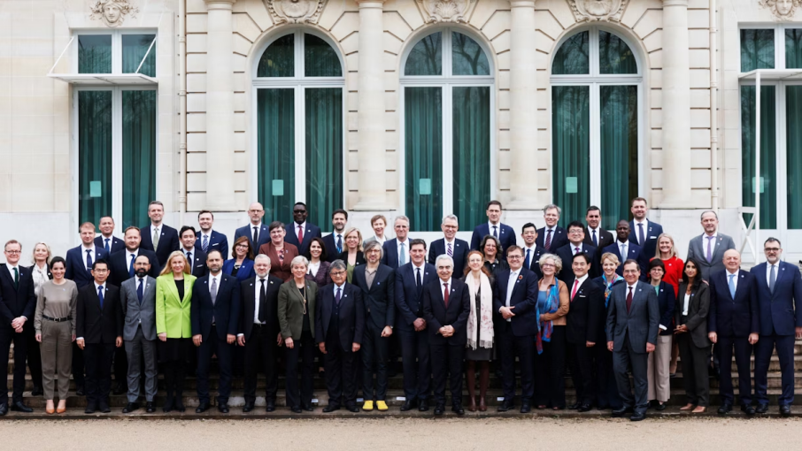

IEA的最新报告指出，2023年全球可再生能源装机容量增长了近50%，是过去二十年来增速最快的一年，这得益于欧洲、美洲、巴西和尤其是中国的加速发展。

然而，报告警告称目前的增长速度可能会放缓：到2030年，预计可再生能源装机容量仅会增长2.5倍，达不到去年气候峰会COP28设定的目标，即将可再生能源装机容量增长三倍。

IEA提醒，各国政府需要更加努力。

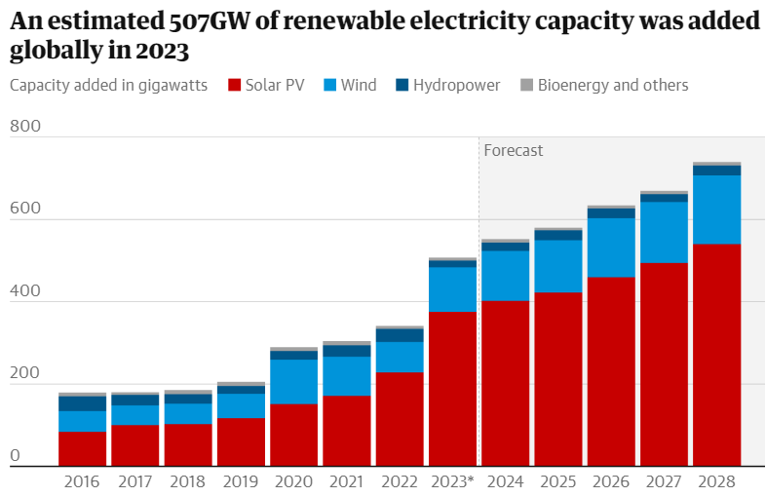

（图示：红、蓝和深蓝分别代表光电、风电和水电，灰色为生物能及其他）

**二、阿根廷1月通胀走高，新政府压力巨大**

2月14日（周三），阿根廷统计局发布通胀数据，阿根廷1月份通胀率环比增长20.6%，比较12月份数据（25.5%）有所放缓；1月份通胀率增长254.2%，低于市场预测，但高于12月的数据（211%）。

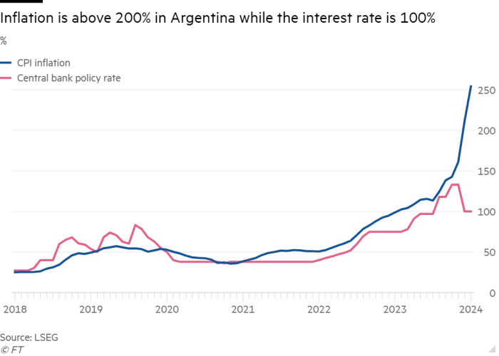

阿根廷通胀率飙升的主要原因是新任总统米莱伊实施的“休克疗法”，包括比索贬值、减少能源和交通补贴等。这是阿根廷政府为解决高额预算赤字（约占GDP的5.5%）所采取的措施。

最近的民意调查显示，阿根廷选民仍对米莱伊表示支持；但如果通货膨胀持续下去，这种支持可能会减弱。阿根廷一月份爆发大罢工，国会上周否决了政府提出的“综合法案”，该法案概述了国有企业私有化和宏大的财政改革计划。

**三、巴菲特调仓，转向能源股**

2月14日（周三）盘后，美国证券交易委员会（SEC）公布的“13F”持仓报告显示，巴菲特的伯克希尔撒哈韦公司在去年第四季度作了多项调仓操作。

第一，减持了公司重仓的苹果公司股票，约占该公司苹果持股的1%，苹果目前仍是伯克希尔的第一大重仓股（在其持有资产中占比略超50%）共计9.06亿股，价值为1743亿美元。苹果股价最近跑输大盘，失去美国市值最高公司的地位（让位于微软），在经营方面，苹果面临一系列挑战。

第二，继续增持能源股。增持了1580万股雪佛龙（Chevron）股份，雪佛龙由此成为伯克希尔的第五大持股。此外，还增加了对西方石油（Occidental Petroleum）的持股，截至去年底，已经持有了西方石油30%的股份。几个季度以来，伯克希尔一直在增持能源股。

第三，增加了3060万股美国卫星广播公司（Sirius XM）股票，减持了派拉蒙、惠普的股票，清仓了家居建造商霍顿（DR Horton）和保险公司Globe Life、保险和投资公司Markel等三家保险金融机构的股票。

根据去年四季度的“13F”报告，伯克希尔撒哈韦前六大持仓股依次为苹果、美国银行、美国运通、可口可乐、雪佛龙、西方石油。

（注：“**13F”持仓报告**，是指美国证券交易委员会（SEC）要求特定的投资管理公司（通常为超过1亿美元资产）提交的报告。这个名称来源于提交报告的表格号码，即“13F”表格。

“13F”报告提供该投资管理公司持有的股票、期权和其他证券的详细信息。报告的目的是增加市场透明度，并帮助监管机构、投资者和其他市场参与者了解特定投资管理公司的投资组合情况。该信息可以用于研究和分析市场趋势、投资策略以及投资者之间的交互作用。）

**2月16日（周五）**

**美国零售销售看淡，中小企业信心走弱**

**一、美国的零售销售**

2月15日（周三），美国商务部公布1月零售销售数据，美国1月零售销售环比-0.8%，低于预期值-0.2%，也远低于前值的0.6%，但同比增长了0.6%，说明1月份零售销售疲弱是惯常现象——在圣诞销售季之后的1月份，零售销售不振是常态。

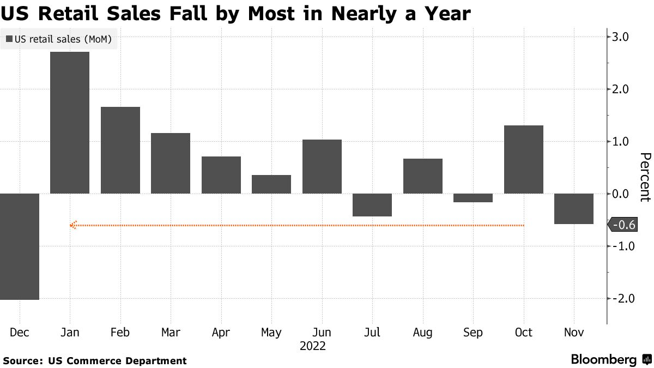

数据显示，在13个品类中，有9个品类出现下降，其中建材商店和汽车经销商跌幅最大。有分析指出，这是因为今年1月份席卷全美的寒潮所至。

零售销售数据，主要涵盖消费者在零售业购买商品的支出情况，不包括消费者在服务行业的支出，随着疫情彻底结束，工作和生活恢复正常，商品购买在美国消费者总支出中所占的比例逐步缩减，在服务方面的开支增长。

由此推测，今年美国市场上消费者的商品支出可能不会有太大增长。

**二、美国的中小企业**

2月13日，“全美独立企业联合会”（NFIB, National Federation of Independent Business）公布1月份“小型企业乐观指数”（Small Business Optimism Index），当前值为89.9，预期值92.3，前值为91.9。

NFIB表示，由于利润恶化和销售预期下降，1月份美国小企业的乐观情绪遭遇一年多来的最大跌幅（见图）。此外，过去三个月业绩下降的小企业主占比上升。主要问题是融资成本非常高，同时，有15%的企业主报告下调了售价，为2020年8月以来的最大占比。

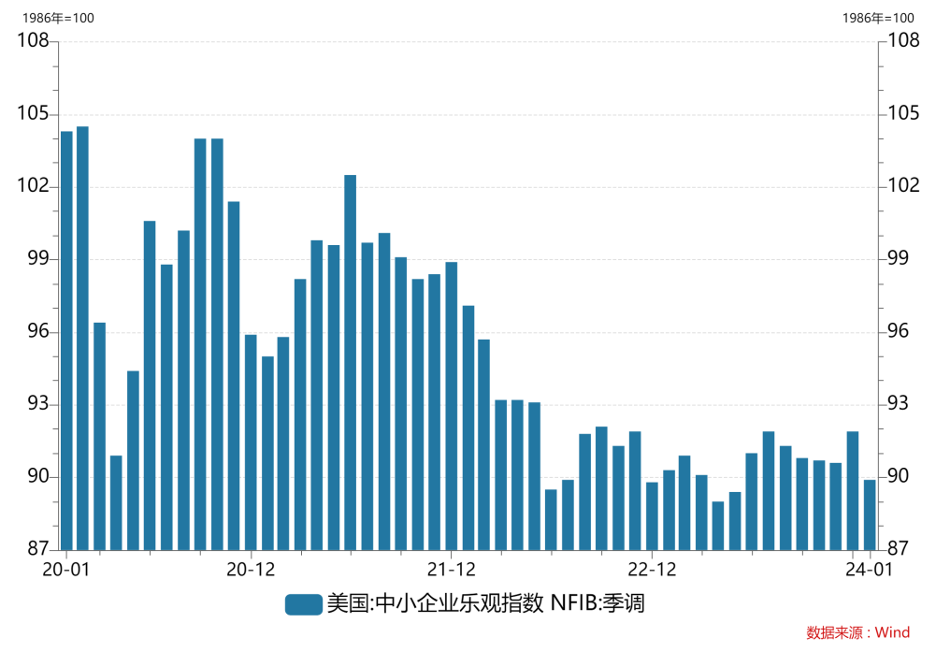

（注：“**全美独立企业联合会**”（**NFIB**，National Federation of Independent Business）是美国最大的小型企业组织之一，成立于1943年。该组织的会员包括来自各行各业的小型企业主，他们代表了美国经济中重要的就业和创业群体。

“**小型企业乐观指数**”（Small Business Optimism Index）是NFIB编制的重要经济指标。该指数基于对会员企业的调查，衡量了小型企业主对经济前景、销售预期、雇佣意向、贷款条件等方面的信心水平。）

**江苏贸促动态**

江苏贸促服务龙年新春不停歇

2024年春节期间，江苏省贸促会商服中心为江苏省陶瓷进出口集团、南京中机进出口有限公司等企业办理原产地证17份，其中办理自贸协定项下优惠原产地证10份，涉及FOB金额30.13万美元，预计可为企业节约关税成本1.5万美元；为江苏沙钢、南通新丰粮油储运等企业办理各类进出口许可证16份，有效保障了春节期间为企服务“绿色通道”畅通。 **（法律事务部、商服中心）**

近百家苏州企业，出海“抢订单”！

近日，苏州市贸促会组织恒润、国泰、丝科、石也等85家企业参加了法国巴黎纺织面料展览会。虽然临近春节，但苏企“出海”抢订单、拓市场的脚步一刻也不停歇。

法国巴黎纺织面料展览会（Texworld）是全球最有影响力的大型国际面料展之一，其展出规模之大、专业性之强在纺织品面料行业首屈一指。展览首日，苏州企业展位吸引了众多参展商前来咨询，通过面对面沟通，一大批国外企业与苏州企业达成合作意向。

展会期间，苏州市贸促会与展览会主办机构——法兰克福展览（法国）有限公司举行座谈，就加强交流合作，推动更多苏州企业参加展会达成共识，并现场签署合作协议。

下一步，苏州市贸促会将系统谋划实施外贸企业“全球行”计划，进一步加快企业拓市场、抢订单步伐，为全市稳外贸提供更好支撑。 **（苏州市贸促会）**

春节假期镇江市贸促会出证认证服务“不打烊”并实行“24小时全天候回复”

春节期间，为保障镇江外贸企业及时办理涉外认证业务，确保产品出口不受假期影响，镇江市贸促会出证认证服务窗口主动担当、坚守岗位，假期正常办理各种涉外认证服务。

节前，市贸促会提前制定假期对外办公工作方案，在公众号、企业群等多个平台发布假期窗口值班办证服务通知。消息发布后，得到广大企业积极响应，并提前与服务大厅预约办证业务。节日期间，市贸促会共为金东纸业、艾柚眼镜、奥兰特机械等50余家企业办理各类原产地证74份，涉及出口额4230万元人民币，国际商事证明书1份，邮寄产地证11份。同时企业工作群、热线电话实行“24小时全天候回复”，及时帮助企业解决近航船期短、避免滞港额外增加仓储成本等问题，为落实全市稳外贸相关工作部署和确保外贸企业节假日期间进出口业务的顺利开展保驾护航。

市贸促会出证认证窗口假期贴心高效的服务赢得了企业赞誉。

**（镇江市贸促会）**